CUENTAS CORRIENTES Y DE ACUMULACIÓN DE LOS GOBIERNOS
ESTATALES Y LOCALES, 2020

- Durante 2020, los gobiernos estatales y locales contribuyeron con un Valor Agregado Bruto (VAB) de 1 397 806 millones de pesos corrientes.
- El gasto en inversión fija (formación bruta de capital fijo) de los gobiernos estatales y locales fue de 274 450 millones de pesos.
- En 2020 el número de ocupaciones remuneradas de los gobiernos estatales y locales se fue de 3 744 409 personas

El INEGI presenta los principales resultados de las cuentas de los Gobiernos Estatales y Gobiernos Locales, Cuentas Corrientes y de Acumulación, así como de Cuentas de Producción por Finalidad, 2020 que forman parte del Sistema de Cuentas Nacionales de México. En estos resultados se integra el nivel, la estructura y evolución del gobierno de cada una de las entidades federativas y de la Ciudad de México.

Durante 2020, los gobiernos estatales y locales contribuyeron con un Valor Agregado Bruto (VAB) de 1 397 806 millones de pesos corrientes. De dicho valor 43.4% correspondió a la prestación de servicios educativos, 43.9% a las actividades del gobierno y a los denominados servicios de salud y de asistencia social 12.7% restante.

Distribución del Valor Agregado Bruto del Gobierno de los Estados por Finalidad, 2020

(Estructura porcentual)
Fuente: INEGI.
En el año de referencia, las entidades que asignaron una mayor proporción de su VAB a la educación fueron: Sinaloa, Veracruz de Ignacio de la Llave, Chiapas, Coahuila de Zaragoza, Puebla, Oaxaca, Hidalgo, Michoacán de Ocampo, Durango y Baja California.

Valor Agregado Bruto de los Gobiernos Estatales en Servicios Educativos, 2020

(Porcentaje del Valor Agregado Bruto de cada gobierno estatal)

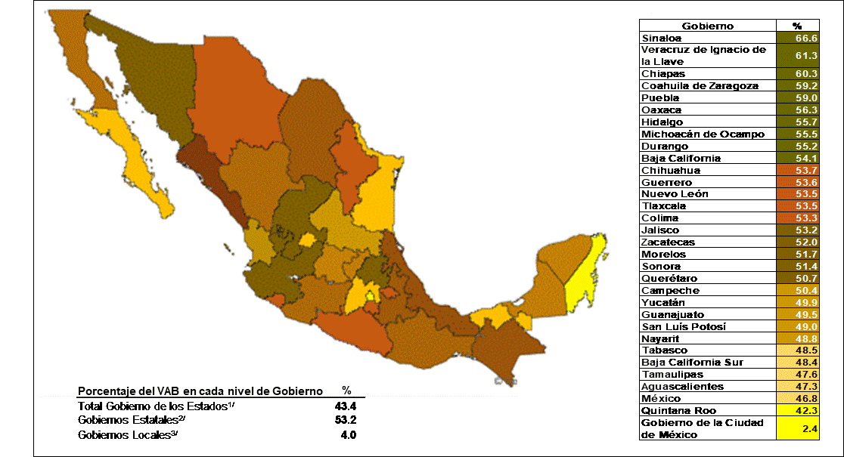
Nota: La centralización de los recursos para los servicios de educación básica y normal en el caso de la Ciudad de México tiene un impacto en la distribución de su valor agregado bruto (entre estos servicios, los de salud y de asistencia social, así como las actividades del gobierno), y por tanto influye en la del total de los gobiernos estatales.
1/ Incluye los tres niveles de gobierno: estatal, local y el de la Ciudad de México.
2/ Se refiere al conjunto de los gobiernos de las entidades federativas y excluye a los gobiernos locales y el de la Ciudad de México.
3/ Porcentaje del valor agregado bruto en servicios educativos de los municipios.
Fuente: INEGI.

El gasto en inversión fija (formación bruta de capital fijo) de los gobiernos estatales y locales fue de 274 450 millones de pesos. Las entidades con los gobiernos que registraron la mayor aportación sobre este total fueron: México con 11.8%, Ciudad de México 7.8%, Jalisco 4.2%, Veracruz de Ignacio de la Llave 2.8, Tamaulipas y Guanajuato con 2.1% cada uno, Sonora y Chiapas 1.9 y Sinaloa con 1.7 por ciento.

En 2020 el número de ocupaciones remuneradas de los gobiernos estatales y locales se ubicó en 3 744 409 personas, de las cuales 54.9% prestó sus servicios en actividades del gobierno; el 37.6% en el sector educativo y 7.5% restante laboró en los servicios de salud y de asistencia social.

Adicionalmente a los resultados anteriores, se proporciona la información desagregada del VAB de los gobiernos locales que destinaron 93.7% de sus recursos para realizar las actividades del gobierno.

Se anexa Nota Técnica



NOTA TÉCNICA

cuentas corrientes y de acumulación de los gobiernos estatales y locales, 2020

Aspectos Generales

El INEGI presenta los principales resultados de las cuentas de Gobiernos Estatales y Gobiernos Locales. Cuentas Corrientes y de Acumulación. Cuentas de Producción por Finalidad, 2020 Preliminar. Año base 2013, derivado del Sistema de Cuentas Nacionales de México, en las cuales se integra el nivel, la estructura y evolución del gobierno de cada una de las entidades federativas, el gobierno de la Ciudad de México y los gobiernos locales.

El Sector Público mexicano está dividido en dos grandes subsectores institucionales, atendiendo a la situación jurídico-administrativa y objeto social de las unidades económicas que lo integran. El gobierno general otorga servicios con carácter social que se entregan gratuitamente o a precios simbólicos, en tanto que otras unidades de control público, como las empresas públicas producen bienes y servicios que son vendidos a precios que tienden a cubrir sus costos de producción. Esta diferenciación permite mostrar a los gobiernos estatales y municipales, como proveedores de “otra producción no de mercado” que depende de los ingresos propios, las participaciones federales y las transferencias que la Federación proporciona a los estados y municipios.

El Valor Bruto de Producción de los servicios públicos está constituido por aquellos gastos en bienes y servicios empleados para proporcionarlos, así como por los pagos por conceptos de remuneraciones al trabajo y por impuestos a la producción. Como resultado de ello, el Valor Agregado Bruto es el principal componente del valor generado por los servicios públicos que de acuerdo con el Sistema de Clasificación Industrial de América del Norte (SCIAN) se pueden agrupar en: Actividades legislativas, gubernamentales, de impartición de justicia y de organismos internacionales y extraterritoriales (que son comprendidas en actividades del gobierno), servicios educativos y servicios de salud y de asistencia social, que corresponden a los sectores económicos 93, 61 y 62, respectivamente.

Adicionalmente a los resultados anteriores, se incorpora la información desagregada del VAB de los gobiernos locales; esto permite observar la participación y comportamiento de este orden de gobierno en los diferentes servicios públicos, como son: educación, salud y actividades del gobierno.

Principales Resultados:

Valor Agregado Bruto del Gobierno de los Estados por finalidad

Durante 2020 los gobiernos estatales y locales (gobierno de los estados) contribuyeron con un Valor Agregado Bruto (VAB) de 1 397 806 millones de pesos corrientes, de los cuales 43.4% correspondió a los servicios educativos, 43.9% a las actividades del gobierno y 12.7% a los servicios de salud y de asistencia social.

Gráfica 1

Distribución del Valor Agregado Bruto del Gobierno de los Estados por Finalidad, 2020

(Estructura porcentual)
Fuente: INEGI.

Del total de este valor agregado bruto, los gobiernos estatales contribuyeron con 80.8%, los gobiernos locales con 12.6%, y el Gobierno de la Ciudad de México con 6.6 por ciento.

Cuadro 1

Valor Agregado Bruto del Gobierno de los Estados por nivel de gobierno, 2020
Entidades | Millones de pesos corrientes | Estructura porcentual
Total gobierno de los estados^{1/} | 1 397 806 | 100.0
Gobiernos estatales^{2/} | 1 122 070 | 80.8
Gobiernos locales | 187 816 | 12.6
Gobierno de la Ciudad de México | 87 920 | 6.6
1/ Incluye los tres niveles de gobierno: estatal, local y el de la Ciudad de México.
2/ Se refiere al conjunto de los gobiernos de las entidades federativas y excluye a los gobiernos locales y el de la Ciudad de México.
Fuente: INEGI.

En términos reales, durante el periodo 2013-2020, el VAB del gobierno de los estados creció 0.7% en promedio anual. Por su parte, el de los gobiernos estatales mostró un incremento de 0.3%, los gobiernos locales 2.7% y el Gobierno de la Ciudad de México 0.5 por ciento.

Servicios educativos como proporción de su valor agregado bruto

En 2020 los estados que destacaron por la participación de sus servicios educativos en su VAB fueron: Sinaloa con 66.6%, Veracruz de Ignacio de la Llave con 61.3%, Chiapas con 60.3%, Coahuila de Zaragoza con 59.2%, Puebla con 59.0%, Oaxaca con 56.3%, Hidalgo con 55.7%, Michoacán de Ocampo con 55.5%, Durango con 55.2% y Baja California con 54.1 por ciento.

Gráfica 2

Valor Agregado Bruto de los Gobiernos Estatales en Servicios Educativos, 2020

(Porcentaje del Valor Agregado Bruto de cada gobierno estatal)
Nota: La centralización de los recursos para los servicios de educación básica y normal en el caso de la Ciudad de México tiene un impacto en la distribución de su valor agregado bruto (entre estos servicios, los de salud y de asistencia social, así como las actividades del gobierno), y por tanto influye en la del total de los gobiernos estatales.
1/ Incluye los tres niveles de gobierno: estatal, local y el de la Ciudad de México.
2/ Se refiere al conjunto de los gobiernos de las entidades federativas y excluye a los gobiernos locales y el de la Ciudad de México.
3/ Porcentaje del valor agregado bruto en servicios educativos de los municipios.
Fuente: INEGI.
En cambio, los gobiernos que mostraron las menores aportaciones de los servicios educativos respecto a su VAB correspondieron a las siguientes entidades: Ciudad de México que registró 2.4% —esta participación se refiere únicamente a los niveles medio y superior por ser el gasto en educación ejercido por el Gobierno Federal—, Quintana Roo 42.3%, México 46.8%, Aguascalientes 47.3%, Tamaulipas 47.6% y Baja California Sur 48.4 por ciento.

En referencia a la participación de los servicios educativos en el conjunto de los gobiernos estatales, ésta fue de 49.5% y en los gobiernos locales de 4.0 por ciento.

En términos reales, durante el periodo 2013-2020 el gobierno de los estados incrementó su gasto en educación en 0.3% promedio anual.

Cuadro 2

Valor Agregado Bruto del Gobierno de los Estados en Servicios Educativos, 2013-2020
Concepto | Millones de pesos constantes de 2013 |  | TMCA  %
Concepto | 2013 | 2020 | 2013-2020
Total Gobierno de los Estados^{1/} | 429 247 | 436 939 | 0.3
1/ Incluye los tres niveles de gobierno: estatal, local y el de la Ciudad de México.
TMCA: Tasa media de crecimiento anual.
Fuente: INEGI.

Actividades del gobierno como proporción del valor agregado bruto

En el año de referencia, en las asignaciones que los gobiernos estatales destinan a la prestación de servicios de la administración pública general, impartición de justicia y seguridad, y la preservación del medio ambiente y el bienestar social, destacó la aportación de los gobiernos de la Ciudad de México con 81.5% de su valor agregado, Baja California Sur 40.7%, San Luís Potosí y Tamaulipas con 40.1% cada uno, Nayarit 39.9%, Quintana Roo 38.2%, Nuevo León 37.7%, Sonora y Campeche 36.6% cada uno.

Las menores proporciones que registraron los gobiernos de las entidades federativas se observaron en: Sinaloa con 23.7%, Chiapas 25.9%, Veracruz de Ignacio de la Llave y Puebla con 26.4% de manera individual e Hidalgo 29.4 por ciento.

Por su parte, la contribución que tuvieron las actividades del gobierno en el valor agregado en el conjunto de los gobiernos estatales fue de 32.7% y en los gobiernos locales de 92.7 por ciento.

Gráfica 3

Valor Agregado Bruto de los Gobiernos Estatales en Actividades del Gobierno, 2020
(Porcentaje del Valor Agregado Bruto de cada gobierno estatal)
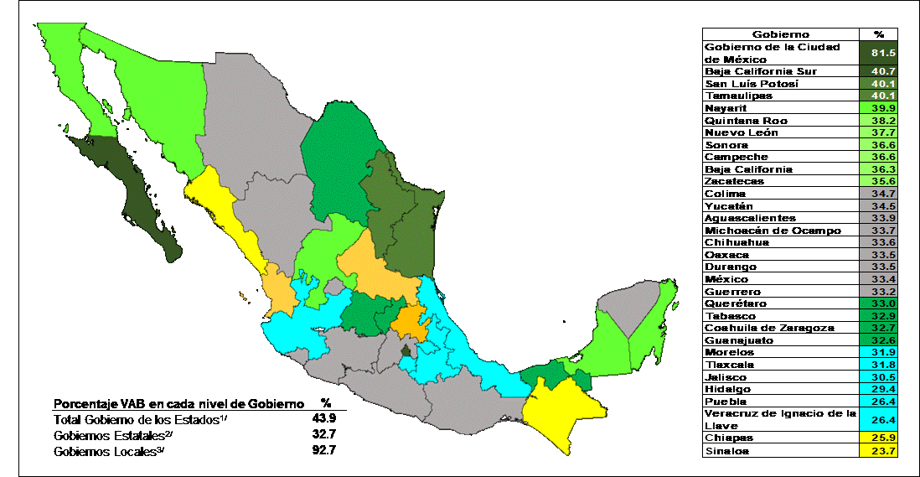
Nota: La centralización de los recursos para los servicios de educación básica y normal en el caso de la Ciudad de México tiene un impacto en la distribución de su valor agregado bruto (entre estos servicios, los de salud y de asistencia social, así como las actividades del gobierno), y por tanto influye el total de los gobiernos estatales.
1/ Incluye los tres niveles de gobierno: estatal, local y el de la Ciudad de México.
2/ Se refiere al conjunto de los gobiernos de las entidades federativas y excluye a los gobiernos locales y el de la Ciudad de México.
3/ Porcentaje del valor agregado bruto en las actividades de gobierno de los municipios.
Fuente: INEGI.

En el periodo 2013-2020, el valor agregado bruto en las actividades del gobierno presentó una tasa media de crecimiento anual real de 0.6 por ciento.

Cuadro 3

Valor Agregado Bruto del Gobierno de los Estados en Actividades del Gobierno*, 2013-2020
Concepto | Millones de pesos constantes de 2013 |  | TMCA  %
Concepto | 2013 | 2020 | 2013-2020
Total Gobierno de los Estados^{1/} | 428 704 | 459 525 | 0.6
*Corresponde a “Actividades legislativas, gubernamentales y de impartición de justicia”.
1/ Incluye los tres niveles de gobierno: estatal, local y el de la Ciudad de México.
TMCA: Tasa media de crecimiento anual.
Fuente: INEGI.

Servicios de salud y de asistencia social como proporción del valor agregado bruto

En cuanto a las erogaciones realizadas por parte de los gobiernos estatales, durante 2020, por concepto de actividades en materia de salud y de asistencia social sobresalieron las siguientes entidades: México con 19.8%, Quintana Roo cuya contribución fue de 19.5%, seguido por Aguascalientes 18.9%, Tabasco 18.5% y Guanajuato 17.9 por ciento.
Las menores aportaciones se ubicaron en los gobiernos de los estados de Coahuila de Zaragoza con 8.2%, Nuevo León 8.9%, Baja California y Sinaloa 9.7% cada uno y Oaxaca 10.2 por ciento.

La participación de las actividades de salud y de asistencia social en el conjunto de los gobiernos estatales fue de 14.0% y en los gobiernos locales de 3.3 por ciento.

Gráfica 4

Valor Agregado Bruto de los Gobiernos Estatales en Servicios de Salud y de Asistencia Social, 2020

(Porcentaje del Valor Agregado Bruto de cada gobierno estatal)

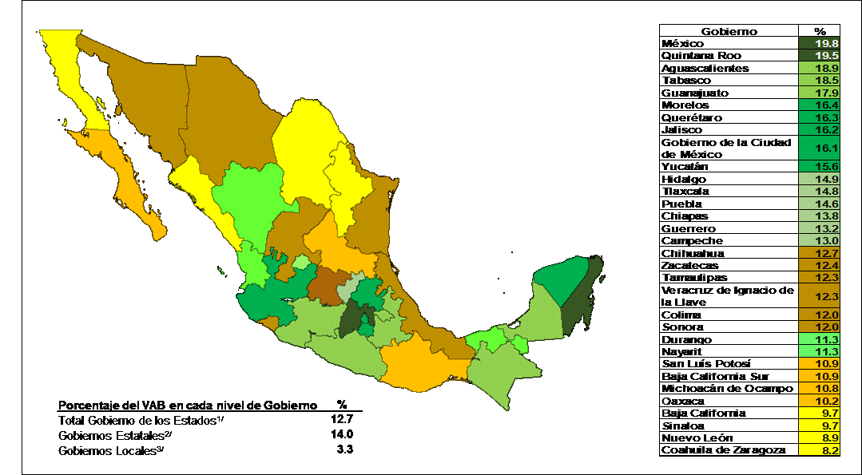
Nota: La centralización de los recursos para los servicios de educación básica y normal en el caso de la Ciudad de México tiene un impacto en la distribución de su valor agregado bruto (entre estos servicios, los de salud y de asistencia social, así como las actividades del gobierno), y por tanto influye en la del total de los gobiernos estatales.
1/ Incluye los tres niveles de gobierno: estatal, local y el de la Ciudad de México.
2/ Se refiere al conjunto de los gobiernos de las entidades federativas y excluye a los gobiernos locales y el de la Ciudad de México.
3/ Porcentaje del valor agregado bruto en servicios de salud y de asistencia social de los municipios.
Fuente: INEGI.

Entre 2013 y 2020 la aportación realizada por los gobiernos de los estados a los servicios de salud y de asistencia social aumentó en términos reales 0.4% promedio anual.

Cuadro 4

Valor Agregado Bruto del Gobierno de los Estados en Servicios de Salud y de Asistencia Social, 2013-2020
Concepto | Millones de pesos constantes de 2013 |  | TMCA  %
Concepto | 2013 | 2020 | 2013-2020
Total Gobierno de los Estados^{1/} | 107 339 | 115 036 | 0.4
1/ Incluye los tres niveles de gobierno: estatal, local y el de la Ciudad de México.
TMCA: Tasa media de crecimiento anual.
Fuente: INEGI.
Cuadro 5

Valor Agregado Bruto de los Gobiernos Estatales y Locales por Finalidad, 2020

(Estructura porcentual)
*Corresponde a “Actividades legislativas, gubernamentales y de impartición de justicia”.
1/ Incluye los tres niveles de gobierno: estatal, local y el de la Ciudad de México.
Nota: La suma de los parciales puede no coincidir con total debido al redondeo.
Fuente: INEGI.
Formación Bruta de Capital Fijo

El gasto en inversión fija (formación bruta de capital fijo) del total de los gobiernos estatales y locales en 2020 alcanzó un nivel de 274 450 millones de pesos.

De los gobiernos de las entidades que tuvieron la mayor participación en el total de la inversión fija destacaron las siguientes entidades: México con 11.8%, Ciudad de México 7.8%, Jalisco 4.2%, Veracruz de Ignacio de la Llave 2.8, Tamaulipas y Guanajuato con 2.1% cada uno. Estas entidades en conjunto aportaron 30.9% del total de la inversión fija ejercida por los gobiernos de las entidades. Los gobiernos locales aportaron 42.8% del total de los gobiernos de los estados.

Ocupaciones Remuneradas

En 2020 el número de ocupaciones remuneradas en el gobierno de los estados fue de 3 744 409 de las cuales 54.9% prestó sus servicios en las actividades del gobierno, 37.6% en la educación y 7.5% restante en los servicios de salud y de asistencia social. En comparación con 2019, el número de ocupaciones se incrementó en 22 408 puestos de trabajo remunerados.

Gráfica 5

Distribución de las Ocupaciones Remuneradas en el Gobierno de los Estados por Finalidad, 2020

(Estructura porcentual)

Fuente: INEGI.

Las entidades en las que los servicios educativos presentaron la mayor contribución en su ocupación fueron: Chihuahua con 62%, Puebla 60.7%, Sinaloa 60.6%, Veracruz de Ignacio de la Llave 60.2% del total de la fuerza laboral gubernamental de esos estados. Les siguieron Baja California con 59.8%, Michoacán de Ocampo 59.3%, Coahuila de Zaragoza con 58.3%, Zacatecas 58%, San Luis Potosí 57.9% y Sonora 57.8%, de acuerdo con los resultados obtenidos para 2020. Por otra parte, el Gobierno de la Ciudad de México destinó el 1.7% de su personal a las labores educativas, mientras que los gobiernos locales destinaron 3.2% de su personal a las actividades de educación.

Los estados que destacaron por asignar su mayor proporción de fuerza laboral a las actividades del gobierno fueron encabezados por el Gobierno de la Ciudad de México con 89.6%, Quintana Roo 43.8%, Tabasco 43.2%, Campeche 41.4%, Baja California Sur 41.1%, Tamaulipas 40.3%, Oaxaca 39.7%, Querétaro 39.1%, Morelos 38.4% y Tlaxcala 38.2%; mientras que en los gobiernos locales la participación de su población ocupada en los servicios de gobierno fue de 93.7 por ciento.

Por lo que se refiere a la proporción de ocupaciones que los gobiernos de las entidades federativas asignaron a servicios de salud y de asistencia social sobresalieron los gobiernos de Aguascalientes con 14.0%, Tabasco con 13.8%, Colima 12.4%, Hidalgo 11.4%, Morelos y Tlaxcala 11.3% de manera individual, México 10.9%, Guanajuato 10.8%, Querétaro con 10.7 y Tamaulipas 10.2 por ciento. El empleo en los servicios de salud en los gobiernos locales generó el 3.1% del total.

Remuneraciones medias anuales

La remuneración media anual pagada en 2020 por el gobierno de los estados se ubicó en el orden de los 368 286 pesos por persona. Por finalidad, las mayores remuneraciones fueron las destinadas a los servicios de salud y de asistencia social con 625 998 pesos en promedio anual por persona; le siguieron los servicios educativos con 428 344 y las actividades del gobierno con 291 915 pesos anuales por persona.

Aspectos Metodológicos

El marco conceptual y metodológico de las cuentas del gobierno general y los distintos sub-sectores de menor cobertura geopolítica, se encuentra establecido en el Manual del Sistema de Cuentas Nacionales 2008 (SCN 2008), producto del trabajo conjunto de la Organización de las Naciones Unidas (ONU), la Organización para la Cooperación y el Desarrollo Económicos (OCDE), el Fondo Monetario Internacional (FMI), el Banco Mundial (BM) y la Oficina de Estadística de la Comisión Europea (EUROSTAT).

Con el cambio de año base a 2013 se logró incorporar mayor detalle en las actividades productivas reportadas en los cuadros de la Cuenta de Producción de los Gobiernos Estatales y Locales, empleando para ello el Sistema de Clasificación Industrial de América del Norte 2013.

Cabe señalar que la información incluida en los resultados y que se refiere a subsectores institucionales con niveles distintos al del Gobierno Federal, está integrada a las mediciones que se llevan a cabo para el Sector Gobierno General dentro de las Cuentas por Sectores Institucionales, que en la actualidad representan el esquema contable más amplio con que se cuenta para visualizar la actividad económica y financiera del país, desglosada en seis sectores institucionales:

1. Sociedades no financieras,
2. Sociedades financieras,
3. Gobierno general,
4. Hogares,
5. Instituciones sin Fines de Lucro que Sirven a los Hogares (ISFLSH),
6. Resto del mundo.

Cuando se agregan las operaciones comerciales y financieras que México realiza con diversos países que componen el resto del mundo, incluido en el esquema contable como otro sector institucional, entonces se tiene un panorama completo de las transacciones dentro del circuito económico del país.

En el sistema completo de cuentas institucionales se elaboran, para los gobiernos de los estados, una secuencia de cuentas corrientes y de acumulación en las que se miden los diversos recursos con que cuentan y los usos o aplicaciones que hacen de ellos, originándose una serie de mediciones macroeconómicas de interés analítico que se desarrollan a lo largo de ocho cuentas donde se reúnen los ingresos y gastos corrientes y de capital de cada sub-sector institucional.

La primera, y origen de esta secuencia de cuentas, es la Cuenta de Producción, en la cual se obtiene como saldo el Valor Agregado de cada sub-sector, deduciéndole al Valor Bruto de Producción generado en cada nivel de gobierno el valor de los bienes y servicios intermedios empleados en la misma, así como el consumo de capital fijo, por lo que el Valor Agregado se determina en forma bruta y neta.

La producción de los gobiernos estatales, los gobiernos locales y del Gobierno de la Ciudad de México comprende el valor de los servicios que éstos prestan y simultáneamente consumen en nombre de la colectividad, y que están identificados como aquellos servicios que se proporcionan en forma gratuita o a precios simbólicos, como son los educativos, de salud y de asistencia social y de administración pública.

Conviene señalar que como los servicios prestados por las administraciones públicas de los estados, de los municipios y del Gobierno de la Ciudad de México, tienen un carácter social y comunal y se financian con participaciones federales y recursos tributarios locales, en su cuenta de producción no se computan subsidios, ni se genera un excedente de operación, salvo cuando se llega a contabilizar consumo de capital fijo.

En el sistema de “Cuentas de Bienes y Servicios”, las producciones totales de los niveles de gobierno mencionados se clasifican en tres actividades: Sector 61. Servicios educativos; Sector 62. Servicios de salud y de asistencia social; y Sector 93. Actividades legislativas, gubernamentales, de impartición de justicia y de organismos internacionales y extraterritoriales.

La segunda es la Cuenta de Generación del Ingreso, y en ella se detallan los ingresos factoriales del proceso productivo en este nivel de gobierno y se obtiene el excedente de operación como la diferencia entre el valor agregado bruto y la remuneración de los trabajadores más los impuestos a la producción.

La siguiente es la Cuenta de Asignación del Ingreso Primario, donde se registran los ingresos y pagos por rentas de la propiedad, tales como intereses, dividendos, retiros de las cuasi-sociedades y rentas de la tierra; la cuenta salda con el importe del ingreso nacional generado, a este nivel de gobierno.

La Cuenta de Distribución Secundaria del Ingreso se utiliza para registrar los flujos entrantes y salientes de impuestos al ingreso y la riqueza, las contribuciones y prestaciones sociales, así como las diversas transferencias corrientes, dentro de las cuales destacan las transferencias entre los diferentes niveles de gobierno; su saldo es el ingreso disponible para este nivel de gobierno.

En la Cuenta de Redistribución del Ingreso en Especie, el valor de los servicios médicos y educativos de los gobiernos que se considera producción no de mercado, se le asigna a los Hogares, registrándose un ajuste al ingreso disponible de los gobiernos estatales y municipales, por lo que la cuenta se salda con el llamado Ingreso Disponible Ajustado.

La última de las cuentas corrientes se emplea para registrar la Utilización del Ingreso, donde se incluyen los gastos de consumo del gobierno como consumo colectivo y los asignados a hogares e ISFLSH como consumo individual. El saldo de la cuenta es importante, porque define el ahorro por sub-sector institucional.

En las cuentas de acumulación se registran las variaciones habidas en los activos y pasivos. En primer lugar, se ubica la Cuenta de Capital, en la que al ahorro (o des-ahorro) logrado por los gobiernos de los estados se suman las transferencias de capital netas recibidas en cada sub-sector y con lo cual harán frente a las compras de bienes de capital producidos. El saldo que se obtiene es el Préstamo o Endeudamiento Neto, el cual mide la capacidad de adquirir activos financieros sin financiamiento adicional del sub-sector.

La última cuenta es la Cuenta Financiera, que explica los cambios en activos y pasivos financieros, tales como dinero legal y depósitos, otros valores distintos de acciones, los préstamos a corto y largo plazo, acciones y otras participaciones de capital, reservas técnicas de seguros y de fondos de pensiones y las otras cuentas por pagar y cobrar. Por el tipo de transacciones registradas, la cuenta se salda nuevamente con el Préstamo o Endeudamiento Neto de cada sub-sector institucional, aunque con signo contrario al que lleva en la cuenta de capital.

Para el desarrollo de este producto estadístico se cuenta con una amplia gama de información contable: Presupuestos ejercidos de las entidades; Cuentas públicas de las entidades; Presupuestos de egresos; Estados analíticos de ingresos; Estadística del personal ocupado; Estadística básica del sistema educativo nacional generada por la Secretaría de Educación Pública; Registros administrativos sobre transferencias otorgadas por el Gobierno Federal a Universidades Estatales, así como datos de personal ocupado proporcionados por la Dirección General de Educación Superior de la Secretaría de Educación Pública; Registros administrativos sobre transferencias otorgadas a los Estados por el Gobierno Federal a Institutos Tecnológicos de Estudios Superiores, Agropecuarios y del Mar.

Adicionalmente, se cuenta con datos de personal ocupado proporcionados por la Dirección General de Educación Superior Tecnológica de la Secretaría de Educación Pública; Estadísticas de las Finanzas Públicas Estatales y Municipales de México, INEGI; Ramo 33 Aportaciones federales para entidades federativas y municipios, Fondo de Aportaciones para la Nómina Educativa (FONE), Fondo de Aportaciones para los Servicios de Salud (FASSA), Fondo de Aportaciones Múltiples (FAM-DIF), Fondo de Aportaciones para la Educación Tecnológica y de Adultos (FAETA), y el Fondo de Aportaciones para la Seguridad Pública (FASP), proporcionados por la Secretaría de Hacienda y Crédito Público.

Información más amplia sobre los resultados difundidos en este documento puede obtenerse en la página del Instituto en internet: https://www.inegi.org.mx/programas/pibgob/2013/

Están constituidos por las unidades de gobierno municipales, entidades y alcaldías que conforme a su figura como entidad pública de orden local gozan de autonomía política, económica y administrativa.
Gastos en los que, a nivel estatal, incurren los órganos legislativos, la administración pública en general y la impartición de justicia y el mantenimiento de la seguridad y el orden público, además de los servicios que faciliten y regulen las actividades económicas y de mejora y preservación del medio ambiente o las actividades administrativas de instituciones de bienestar social.
Se refiere a la agregación de los distintos niveles de gobierno: estatal, local y el de la Ciudad de México.
Corresponde a “Actividades legislativas, gubernamentales y de impartición de justicia”.
Se refiere al conjunto de los gobiernos de las entidades federativas y se excluye a los gobiernos locales y el de la Ciudad de México.
Los registros de los gobiernos de las entidades ya incluyen recursos provenientes de la educación básica y normal que, por decreto oficial del 18 de mayo de 1992, pasa del Gobierno Federal hacia los gobiernos de las entidades federativas. Dicha descentralización aún no se ha iniciado para el Gobierno de la Ciudad de México.

